推进信息化建设，常艺举办首届微课设计制作比赛
为推动学校教师专业发展和教学能力提升，促进信息技术与学科教学融合，搭建学校教师教学经验交流和教学风采展示平台，常艺校于2015年4月至6月举办“第一届微课制作比赛” 。
经两系一部推荐，教务处、教科室对全校教师制作的微课进行了评选，综合得分评出一二三等奖共计32名。其中陈海明、石春林、蒋梦超三位老师分获表演系、设计系、公共基础部一等奖。

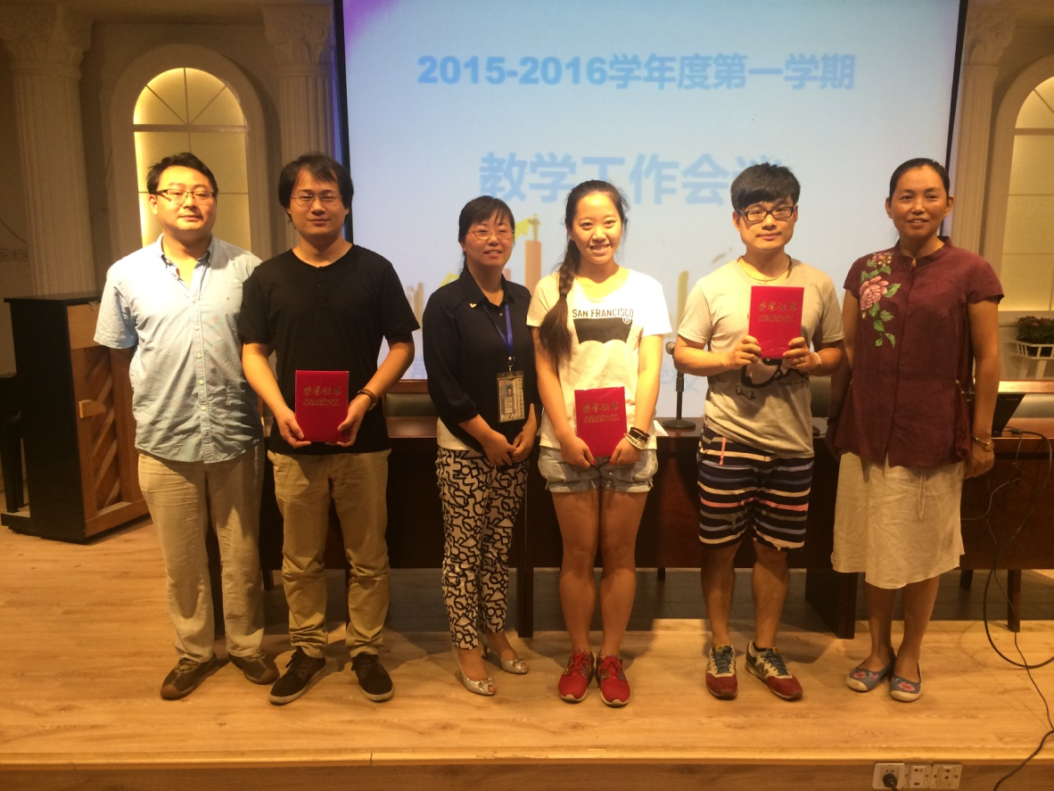
两系一部领导为获得微课比赛一等奖的教师颁发证书并合影留念

